# 用户手册

在Windonws 7裸机上的安装用册

## 安装VS Code

双击安装包VSCodeUserSetup-x64-1.88.1.exe根据提示安装

1. 安装和配置java

使用提供的openjdk-11+28_windows-x64_bin.zip文件

<https://blog.csdn.net/zhm00136/article/details/85245280>

参考上面的文章配置win7的java环境。

## 安装VS Code插件

### 基本安装

1. 首先打开VSCode软件，使用快捷键Ctrl+Shift+X或鼠标点击插件栏目打开插件选项。

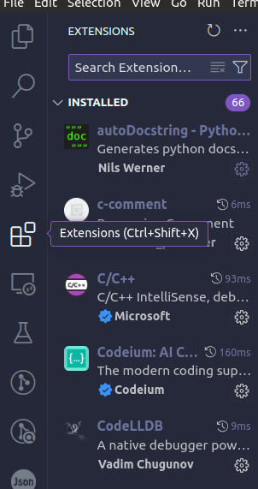

打开VSCode的插件面板

1. 在插件栏点击三点，然后选择从VSIX下载。

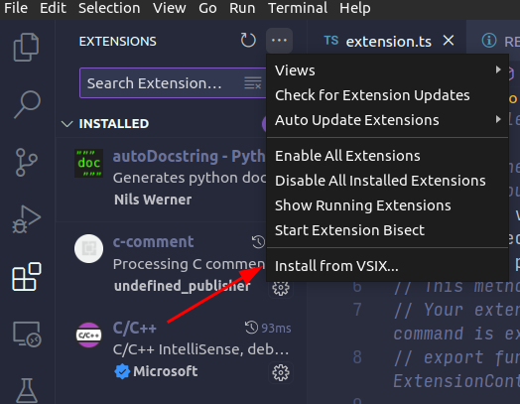

vsix

1. 文件选择c-comment-0.0.1.vsix进行安装
2. 安装完成后，打开测试文件test.c

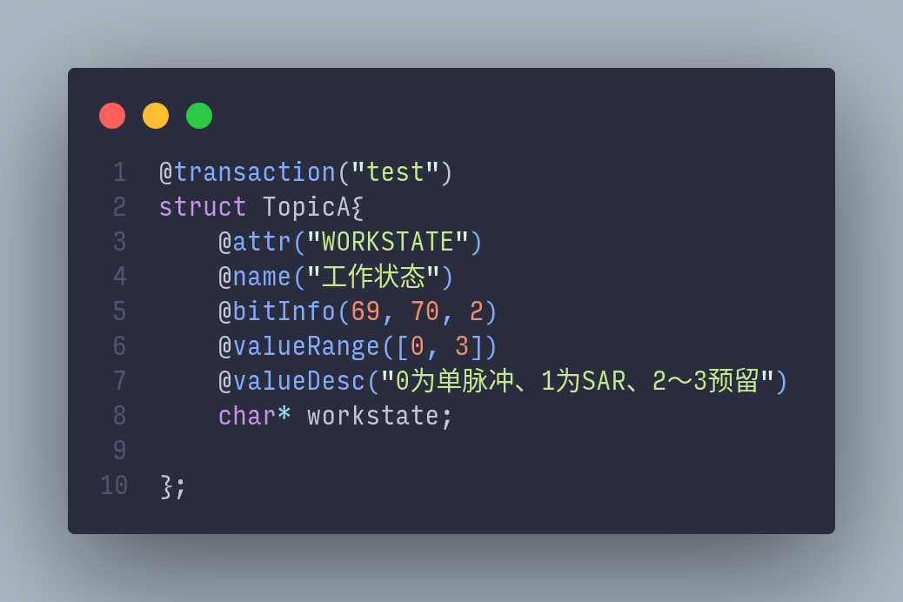

Windowns/Linux用户快捷键Ctrl-Shift-P打开指令面板。接着输用InsertStruct调用本插件。即可看到如下接口调用。确认后即可编译代码。

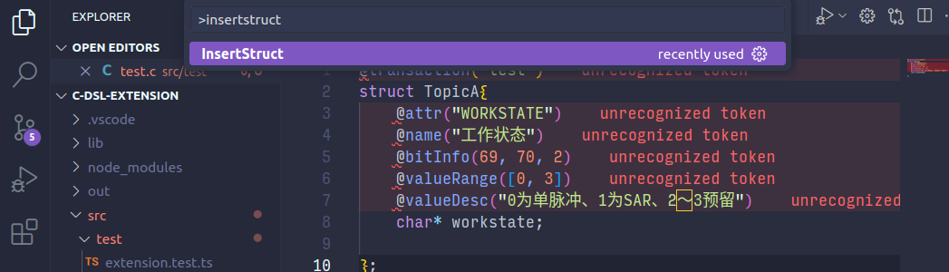

结果：

